Отделение по Иркутской области Сибирского главного управления Центрального банка Российской Федерации (Отделение Иркутск)
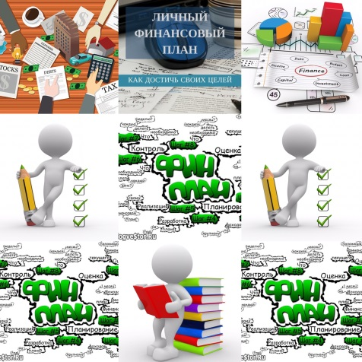
ОБЪЯВЛЯЕТ
КОНКУРС КОЛЛАЖЕЙ!

МОЙ ЛИЧНЫЙ ФИНАНСОВЫЙ ПЛАН

Победителей ждут призы и подарки, дипломы и грамоты

Цель конкурса: Содействовать росту популярности и привлечения внимания к вопросу повышения финансовой грамотности детей и молодежи.

Работы принимаются от участников в возрасте от 7 до 15 лет.

Сроки проведения конкурса:
Работы принимаются с 23 апреля 2018 года по 30 сентября 2018 года.
Награждение победителей состоится в ноябре 2018 года.

Работы принимают:
– на бумажном носителе: Отделение Иркутск – 664025, г. Иркутск, ул. Ленина, 16, телефон для справок: 8 (3952) 25-48-82;
– МБУК «Гуманитарный центр – библиотека имени семьи Полевых» - г. Иркутск, м-н Университетский, 70;
– филиалы МБУК г. Иркутска «Централизованная библиотечная система» (адреса филиалов указаны на сайте: cbs.irkipedia.ru);
– ГБУК «Иркутская областная юношеская библиотека имени И.П. Уткина» - г. Иркутск, ул. Чехова, 10.
– в электронном виде: slovo_avtora@mail.ru

Подробности о конкурсе читайте на сайтах библиотек г. Иркутска:
cbs.irkipedia.ru,
hcenter-irk.info,
iodb.ru,
lib38.ru
Требования к предоставляемым материалам:
1. Конкурсные работы принимаются в цветном или в черно-белом виде, в любой технике исполнения формата А4/А3 на бумажном носителе, или в электронном виде с обязательным приложением анкеты конкурсанта (образец анкеты прилагается).

Анкета
участника конкурса коллажей «Мой личный финансовый план»
№ п/п | Наименование | Данные участника конкурса
 | Фамилия, Имя, Отчество (Отчество - при наличии) участника конкурса
 | Возраст, дата рождения
Город,
населенный пункт

Школа, класс,
(ФИО классного руководителя, учителя, воспитателя – при участии)
 | Название конкурсной работы
 | Контактный телефон (Родителей – указать ФИО, или классного руководителя, учителя, воспитателя – при участии)

Об основах финансового планирования и многом другом можно узнать на сайте: fincult.info

Дополнительная информация:
Желаем удачи!

